졸업작품 작업일지 |  | 작성자 | 2020180033 장명운  2020184021 우상훈  2020184026 이종진 | 팀명 | 이방인  ( Outlander )
주차 | 20+30 | 기간 | 2026.05.12. ~ 2026.05.18. | 지도교수 | 정 내 훈(서명)
이번주 한일 | 장명운: Ragdoll Physics 디버깅 완료, 스킬 스크립트 설계 및 샘플 스킬 하나 구현, shadow에 대해 light frustum culling 적용  우상훈: Separation force 적용 방식 수정, NPC 반응 딜레이 시스템, 고블린 시체 소멸 및 리스폰, NPC AI 시뮬레이터 전술-포위 구현  이종진: 마법사 이펙트 2종류 추가

<상세 수행내용>
장명운:
- Ragdoll Physics 디버깅 완료
  - Havok의 사례(https://www.havok.com/blog/how-havoks-constraint-solver-works-pgs-baumgarte/), Open Dynamics Engine(https://ode.org/ode-latest-userguide.html#sec_3_7_0)의 사례를 참고해 solver 수렴 방법 모색
  - Constraint Force Mixing 적용
    - Constraint force를 적용할 때에는 effective mass(constraint에 유효한? 만큼 자유도가 반영된 관성이라 설명하는데, 깊게 이해하지는 못함)를 구해 사용하는데,
effective mass 행렬의 대각 성분에 일정한 bias를 더함으로써 충격량을 완화한다.
개별 constraint solving 완전히 rigid하지 않고 약간의 탄성을 가지도록 하는 효과를
준다
  - ODE에서 사용하는 Error Reduction Parameter의 경우 우리도 split impulse(solvePosition 함수에서 작용해주는 충격량)로 비슷한 구현을 하고 있음
  - Havok에서 softening에 중점을 두는 것을 보고, 우리도 iteration마다 damping을 적용하여
안정적으로 수렴할 수 있도록 함 (CFM이 개별 iteration에서 충격량 완화를 하는 것과는 달리, damping은 iteration이 계속될수록 앞선 iteration의 영향이 줄어드는 효과)
  - 쿼터니언의 경우 q와 -q는 동일한 회전을 나타내는데, 쿼터니언으로부터 각도나 회전축
추출할 때에는 축 방향을 뒤집거나 각도를 180도가 넘게 인식하는 등 side-effect가
발생한다. 따라서, 쿼터니언으로부터 각도와 회전축을 추출할 때에는 w >= 0이도록
조정을 하도록 한다.
  - Hinge Joint의 Baumgarte bias의 부호가 반대였던 버그 수정
  - Self collision 구현
    - 서로 부모-자식 관계에 있는 ragdoll body는 joint constraint로 묶여있고 별도의 contact constraint를 발생시키지 않는 편이 안정적이다.
    - 홉 수가 2를 초과하는 ragdoll body들 끼리만 충돌 처리를 하여 contact constraint를 생성하도록 구현했다.
  - 일련의 과정 중 다음의 테스트 객체를 추가하여 디버깅
    - 상체 휴머노이드 ragdoll
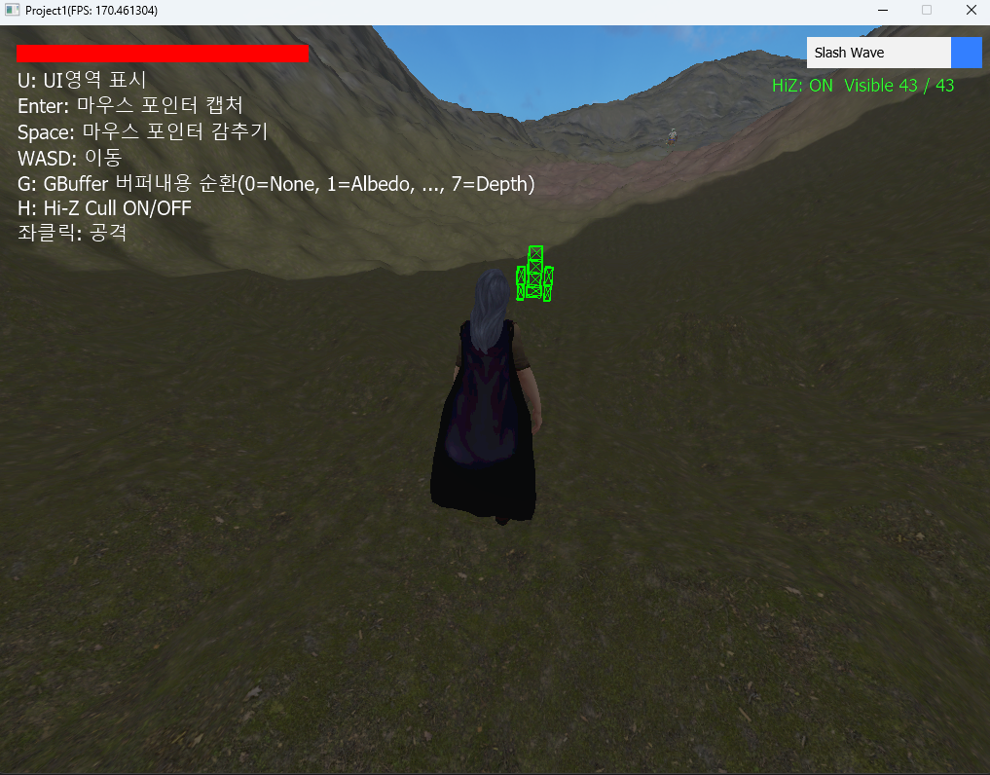
    - 하체 휴머노이드 ragdoll
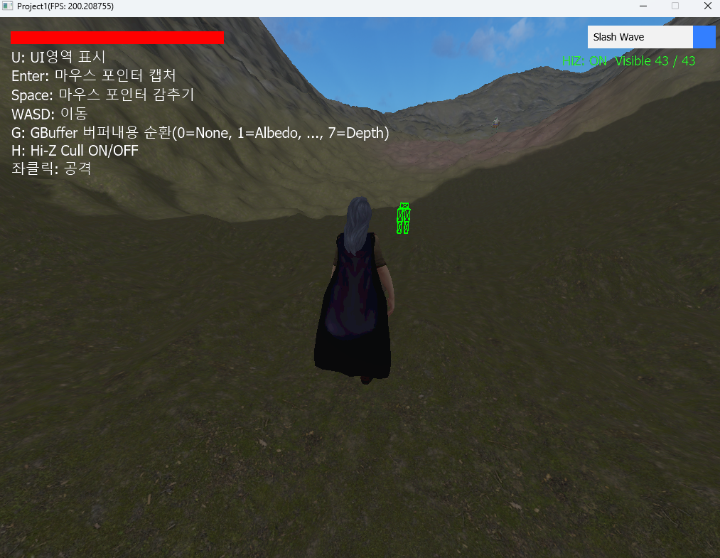
    - 완전체 휴머노이드 ragdoll
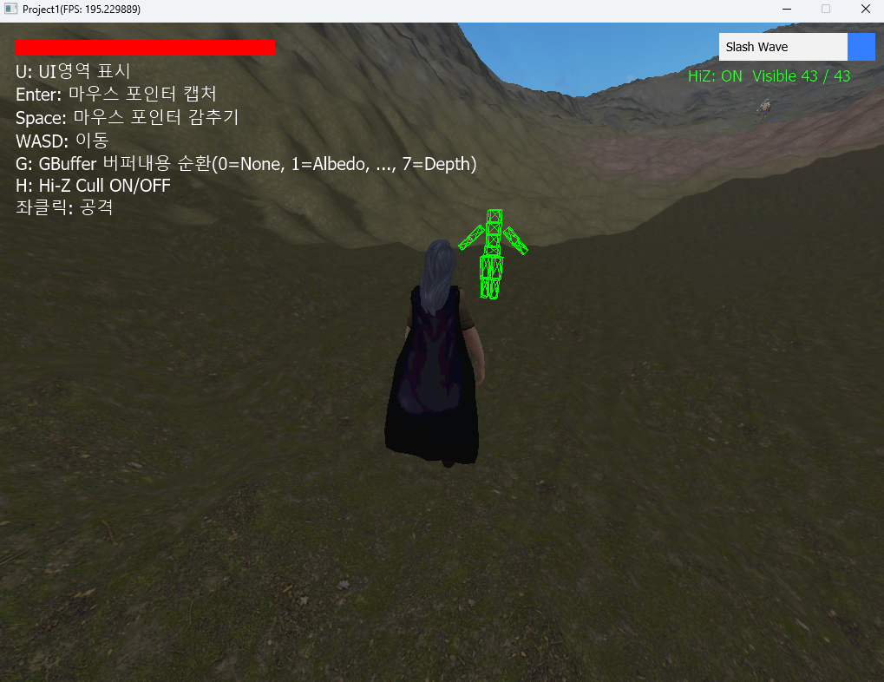
- 스킬 스크립트 설계 및 샘플 스킬 하나 구현
  - Lua script를 이용해 타임라인 이벤트, 스킬 설정값들을 표현
  - 게임 시작 시 스킬 스크립트들을 컴파일하고 table들을 추출해 실제 스킬을 정의
및 VFX와 연결 수행
  - 타임라인 이벤트로는 SpawnHitBox, DestroyHitBox, PlayAnimation, PlayVFX, SendGameplayEvent, ModifyStat, ApplyImpulse, CameraShake 등이 있음
    - HitBox의 경우 그룹 및 그룹별 hit cooldown을 지정해 중복 피격 등을 방지
    - HitBox는 bone이나 vfx particle에 attach 가능하도록 구현, offset 지정 및
회전 상속 등이 가능하며, onHit 정보로 적용할 데미지와 충격량이나 상태 변화를 표현
  - 스킬은 중간에 interrupt 가능 여부 설정 가능(스킬 쓰다가 죽은 경우 등)
  - 몬스터의 공격 패턴도 똑같이 스킬 스크립트를 활용하여 구현할 예정
- Shadow에 대해 light frustum culling 적용
  - shadow pass는 view frustum culling의 결과대로 렌더링을 수행하면 안됨.
(물체가 카메라 뒤쪽에 있어 view frustum culling 대상이지만, 그림자가 앞으로 드리워
그림자만 화면에 보이는 경우 있을 수 있음)
  - 별도로 light frustum culling을 수행, 각 렌더링 파이프라인에선 shadow pass에서 cull되지 않은 draw event들, gbuffer pass에서 cull되지 않은 draw event들을 따로 저장해 사용
이종진:
1. Particle System: Sub Emitter 구현
- 임포트 하려는 이펙트가 Sub Emitter를 사용하고 있어 particle system에 추가로 기능 구현했다.
- Sub Emitter를 등록하면 부모 이펙트의 생성/종료 시점에 자식 이펙트들을 방출한다.

2. Crystal front Attack, AoE Slash Effect 임포트
- 완드 무기를 사용할 때 쓰는 스킬 이펙트 2종류를 추가했다. UI에서 선택할 수 있다.
- 유니티 원본에는 연기, 스파크 등이 있지만 구현 간소화를 위해 제외하고 임포트했다.
- 완드 무기 스킬을 2종류 더 추가하고 다른 종류의 무기 스킬을 추가 할 계획이다.

우상훈:
- Separation force 적용 방식 수정
  - Chase / Return 상태에서 분리 힘의 수직 성분만 적용하도록 수정하였다.
추격 방향의 역방향 힘이 속도를 감소시키던 문제를 해결하였다.
NPC들이 서로 겹치려 할 경우 자연스럽게 밀어내며 이동하고, 정면 충돌 시 멈추는 대신 서로를 피해 지나가도록 개선하였다.
  - AttackWindup 상태의 불필요한 방향 보정 로직을 제거했다.
공격 시전 중 NPC들의 방향이 부자연스럽게 틀어지는 현상을 개선하였다.
  - AttackRecover 상태에선
    - 드리프트 처리와 과밀 판정을 분리하였다.
    - 공격 시전 중 매 틱 separation radius를 사용해 반발력을 계산하던 기존 방식은 NPC들이 과도하게 밀려나는 문제가 있었다.
이를 해결하기 위해 실제 몸 크기에 해당하는 body radius 기반의 최소 반발만 적용하여 자연스러운 움직임을 구현하였다.
또한 AttackRecover 상태 종료 이후에만 separation radius를 이용해 밀집 여부를 판정하고, 필요 시 서로 밀어내도록 수정하였다.
- NPC 반응 딜레이 시스템
상태 전이 | 딜레이
Idle -> Chase | 0 ~ 0.3초
Idle -> Investigate | - ~ 2.0초
  - Idle 상태의 NPC들이 동시에 반응하는 현상을 줄이기 위해 랜덤 반응 지연 시스템을
추가하였다.
이를 통해 집단 행동의 기계적인 느낌을 완화하고 보다 자연스러운 반응 흐름을
구현하였다.
- 고블린 시체 소멸 및 리스폰
  - NPC 사망 이후 일정 시간(15초)이 지나면 시체를 제거하고,
설정된 시간 후 스폰 위치에서 리스폰되도록 구현하였다.
- NPC AI 시뮬레이터 전술-포위 구현
  - 시뮬레이션 시작 시 중간보스의 명령에 따라 각 Squad가 지정된 대형을
형성하도록 구현하였다.
  - 모든 Squad가 대형을 완료하면 중간보스가 플레이어에 대한 Chase 명령을 내리고, Squad 단위로 플레이어를 추격 및 공격하도록 구현하였다.
  - 중간보스의 HP가 70% 미만이 되거나 특정 Squad의 생존 인원이 80% 이하로 감소할 경우, 전술 행동이 활성화되도록 구현하였다.
문제점 정리 |  | 해결 방안
다음 주차 | 20+31 | 다음 기간 | 2026.05.19. ~ 2026.05.25.
다음주 할 일 | 우상훈: 나머지 전술 구현  장명운: 스킬 추가 구현 및 몬스터 패턴 구현, 레벨 디자인, 네비메시 추출  이종진: effect
지도교수
Comment

